САНКТ-ПЕТЕРБУРГСКИЙ ПОЛИТЕХНИЧЕСКИЙ УНИВЕРСИТЕТ

ПЕТРА ВЕЛИКОГО

_______________________________________________________________

Институт компьютерных наук и технологий

Высшая школа интеллектуальных систем и суперкомпьютерных технологий

Отчет

по заданию labs1-6

Дисциплина

«Языки описания аппаратных средств вычислительных систем»

выполнил:

Курякин Д. А

группа: 3540901/12001

преподаватель:

Антонов А. П.

Санкт-Петербург

2021

Оглавление

1 Задание labs_1 4

1.1 Задание 4

1.2 Описание на языке Verilog 4

1.3 Результат синтеза 4

1.4 Моделирование 5

1.5 Назначение выводов СБИС 8

1.6 Тестирование на плате Nexys4 DDR 8

1.7 Выводы 8

2 Задание labs_2 9

2.1 Задание 9

2.2 Описание на языке Verilog 9

2.3 Результат синтеза 9

2.4 Моделирование 10

2.5 Назначение выводов СБИС 11

2.6 Тестирование на плате Nexys4 DDR 12

2.7 Выводы 12

3 Задание labs_3 13

3.1 Задание 13

3.2 Описание на языке Verilog 13

3.3 Результат синтеза 13

3.4 Моделирование 14

3.5 Назначение выводов СБИС 16

3.6 Тестирование на плате Nexys4 DDR 17

3.7 Выводы 17

4 Задание labs_4 18

4.1 Задание 18

4.2 Описание на языке Verilog 18

4.3 Результат синтеза 18

4.4 Моделирование 18

4.5 Назначение выводов СБИС 20

4.6 Тестирование на плате Nexys4 DDR 21

4.7 Выводы 21

5 Задание labs_5 22

5.1 Задание 22

5.2 Описание на языке Verilog 22

5.3 Результат синтеза 23

5.4 Моделирование 23

5.5 Назначение выводов СБИС 25

5.6 Тестирование на плате Nexys4 DDR 26

5.7 Выводы 26

6 Задание labs_6 27

6.1 Задание 27

6.2 Описание на языке Verilog 27

6.3 Результат синтеза 28

6.4 Моделирование 28

6.5 Назначение выводов СБИС 32

6.6 Тестирование на плате Nexys4 DDR 33

6.7 Выводы 33

# Задание labs_1

## Задание

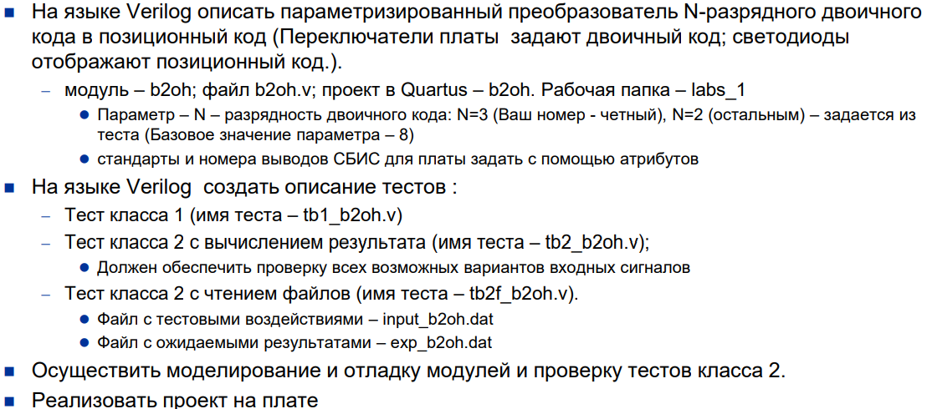

## Описание на языке Verilog

Описание разрабатываемого устройства на языке Verilog приведено ниже в листинге 1-1.

Листинг 1-1. Labs_1.v

|  |
| --- |
| module b2oh #(  parameter N = 3)(  input [N-1:0] sw,  output [(2**N)-1:0] led  );  assign led = 1 << sw;  endmodule |

## Результат синтеза

Результат синтеза описания на языке Verilog в пакете Quartus приведен ниже, на Рис. 1‑1.

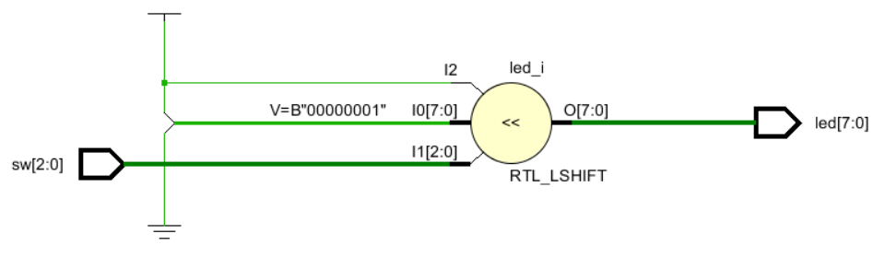

Рис. 1‑1 Синтезированная схема

## Моделирование

Для проверки правильности работы созданного Verilog описания использовались тесты:

Листинг 1-2. tb1_b2oh.v

|  |
| --- |
| `timescale 1ns / 1ps  module tb1_b2oh();  localparam delay = 20;  parameter N = 3;  reg [N-1:0] sw;  wire [(2**N)-1:0] led;  b2oh #(N) DUT(sw, led);  initial begin  for(sw = 0; sw < 2**N; sw = sw + 1'b1)  #delay;  $display("Test is successful");  end  initial begin  $display("\t\t TIME binary position");  $monitor($time,,,,,,sw,,,,,,led);  end  endmodule |

Результаты моделирования приведены на Рис. 1‑2



Рис. ‑2 Результат моделирования

Листинг 1-3. Tb2_b2oh.v

|  |
| --- |
| `timescale 1ns / 1ps  module tb2_b2oh();  localparam delay = 20;  parameter N = 3;  reg [N-1:0] sw;  wire [(2**N)-1:0] led;  b2oh #(N) DUT(sw, led);  initial begin  test(0, 1);  test(1, 2);  test(2, 4);  test(3, 8);  test(4, 16);  test(5, 32);  test(6, 64);  test(7, 128);  $display("Test is successful");  end  task test;  input [N - 1 : 0] binary;  input [2**N - 1 : 0] expected;  begin  sw = binary;  #delay if (led != expected)  begin  $display("Test is failed, expected result is %d, actual is %d", expected, led);  $stop;  end  end  endtask  initial begin  $display("\t\t TIME binary position");  $monitor($time,,,,,,sw,,,,,,led);  end  endmodule |

Результаты моделирования приведены на Рис. 1‑3



Рис. ‑3 Результат моделирования

Листинг 1-4. Tb2f_b2oh.v

|  |
| --- |
| `timescale 1ns / 1ps  module tb2f_b2oh();  localparam delay = 20;  parameter N = 3;  integer i;  reg [N-1:0] sw;  wire [(2**N)-1:0] led;  reg [N-1:0] in [0:2**N - 1];  reg [(2**N)-1:0] exp [0:2**N - 1];  b2oh #(N) DUT(sw, led);  initial begin  for(i = 0; i < 2**N; i = i + 1)  test(in[i], exp[i]);  $display("Test is successful");  end  task test;  input [N - 1 : 0] binary;  input [2**N - 1 : 0] expected;  begin  sw = binary;  #delay if (led != expected)  begin  $display("Test is failed, expected result is %d, actual is %d", expected, led);  $stop;  end  end  endtask  initial begin  $display("\t\t TIME binary position");  $monitor($time,,,,,,sw,,,,,,led);  end  initial begin  $readmemb("input_b2oh.mem", in);  $readmemb("exp_b2oh.mem", exp);  end  endmodule |

Результаты моделирования приведены на Рис. 1‑4

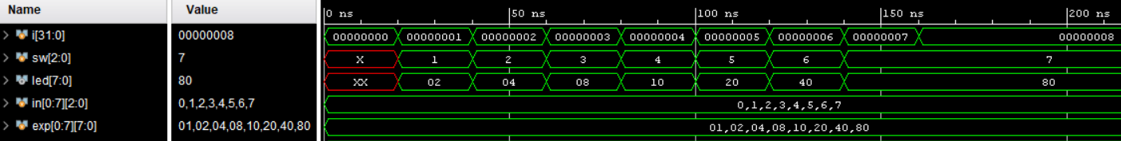

Рис. ‑4 Результат моделирования

## Назначение выводов СБИС

Назначение выводов СБИС и стандартов ввода вывода приведено на Рис. 1‑5

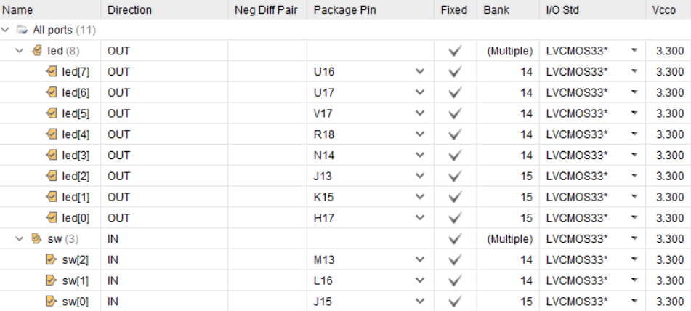

Рис. ‑5 Назначение выводов

## Тестирование на плате Nexys4 DDR

Для тестирования проекта на плате использовались тесты, описанные в разделе 1.4. Проведенное на плате Nexys4 DDR тестирование разработанного устройства показало: результаты совпадают с ожидаемыми, устройство работает в соответствии с заданием.

## Выводы

В результате было реализовано устройство, описанное в задании, и были написаны тесты, требуемые в задании.

# Задание labs_2

## Задание

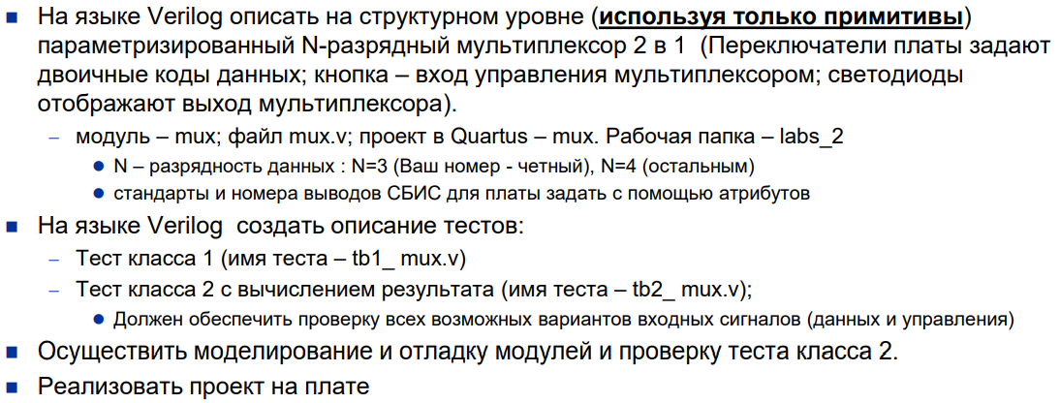

## Описание на языке Verilog

Описание разрабатываемого устройства на языке Verilog приведено ниже в листинге 2-1.

Листинг 2-1. mux.v

|  |
| --- |
| module mux #(  parameter N = 4  )(  input [N-1:0] sw1,  input [N-1:0] sw2,  input bt,  output [N-1:0] led  );    wire [N-1:0] a, b;  wire not_bt;    not not1 (not_bt, bt);  and and1 [N-1:0] (a, bt, sw1);  and and2 [N-1:0] (b, not_bt, sw2);  or or1 [N-1:0] (led, a, b);  endmodule |

## Результат синтеза

Результат синтеза описания на языке Verilog приведен ниже на Рис. 2‑1.

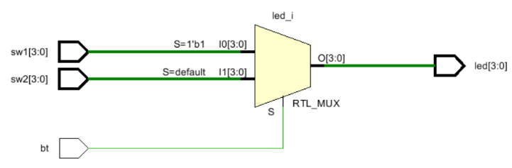

Рис. ‑1 Синтезированная схема

## Моделирование

Для проверки правильности работы созданного Verilog описания использовались тесты:

Листинг 2-2. tb1_mux.v

|  |
| --- |
| module tb1_mux();  localparam delay = 20;  parameter N = 4;  reg [N-1:0] sw1, sw2;  reg bt;  wire [N-1:0] led;  integer i;  mux #(N) LAB(sw1, sw2, bt, led);  initial begin  for(i = 16; i < 64; i = i + 1) begin  bt = 0; {sw2, sw1} = i; #delay;  bt = 1; #delay;  end  $display("Test is successful");  end  initial begin  $display("\t\t TIME binary position");  $monitor($time,,,,,,sw2,,,,,,sw1,,,,,,bt,,,,,,led);  end  endmodule |

Результаты моделирования приведены на Рис. 2-2.

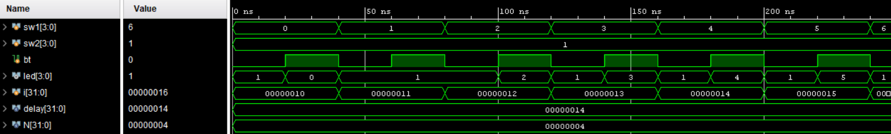

Рис. ‑2 Результат моделирования

Листинг 2-3. tb1_mux.v

|  |
| --- |
| module tb1_mux();  localparam delay = 20;  parameter N = 4;  reg [N-1:0] sw1, sw2;  reg bt;  wire [N-1:0] led;  mux #(N) LAB(sw1, sw2, bt, led);  initial begin  test(4, 8, 0, 8);  test(5, 0, 1, 5);  test(0, 2, 0, 2);  test(0, 7, 1, 0);  test(1, 1, 0, 1);  test(3, 1, 1, 3);  $display("Test is successful");  end  initial begin  $display("\t\t TIME binary position");  $monitor($time,,,,,,sw2,,,,,,sw1,,,,,,bt,,,,,,led);  end |

Результаты моделирования приведены на Рис. 2-3.

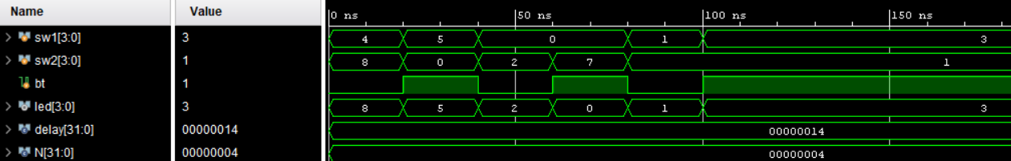

Рис. ‑3 Результат моделирования

## Назначение выводов СБИС

Назначение выводов СБИС и стандартов ввода вывода приведено на Рис. 2‑4

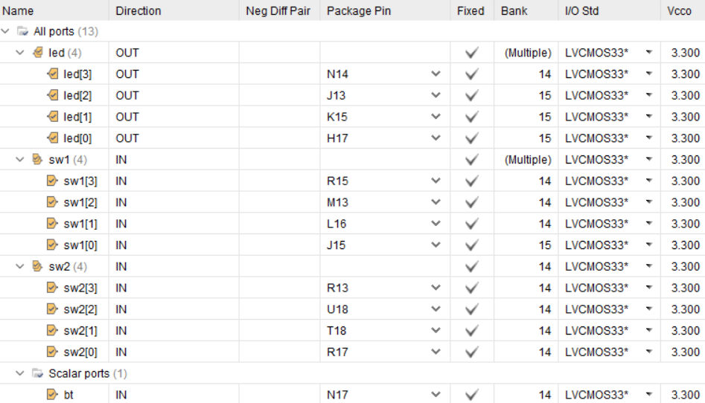

Рис. ‑4 Назначение выводов

## Тестирование на плате Nexys4 DDR

Для тестирования проекта на плате использовались тесты, описанные в разделе 2.4

Проведенное на плате Nexys4 DDR тестирование разработанного устройства показало: результаты совпадают с ожидаемыми, устройство работает в соответствии с заданием.

## Выводы

В результате было реализовано устройство, описанное в задании, и были написаны тесты, требуемые в задании.

# Задание labs_3

## Задание

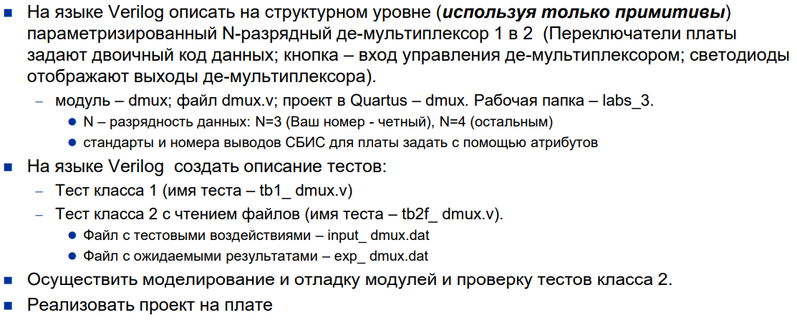

## Описание на языке Verilog

Описание разрабатываемого устройства на языке Verilog приведено ниже листинге 3-1.

Листинг 3-1. dmux.v

|  |
| --- |
| `timescale 1ns / 1ps  module dmux  #(parameter N = 4)  (input sel,  input [N-1:0] data,  output [N-1:0] a,  output [N-1:0] b);  wire not_sel;  not not1 (not_sel, sel);  and and1 [N-1:0] (a, not_sel, data);  and and2 [N-1:0] (b, sel, data);  endmodule |

## Результат синтеза

Результат синтеза описания на языке Verilog приведен ниже на Рис. 3‑1.

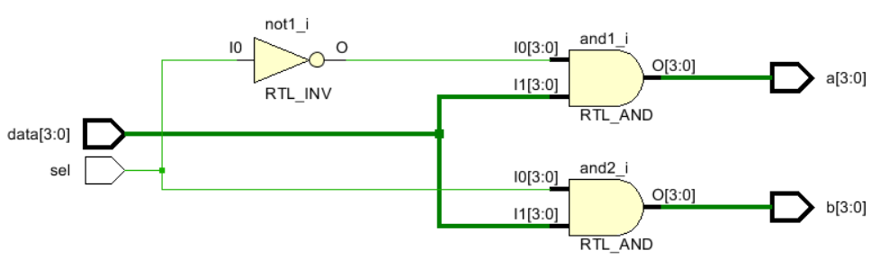

Рис. 3‑1 Синтезированная схема

## Моделирование

Для проверки правильности работы созданного Verilog описания использовались тесты:

Листинг 3-2. tb1_dmux.v

|  |
| --- |
| module tb1_dmux();  localparam N = 4;  reg [N-1:0] data;  wire [N-1:0] a;  wire [N-1:0] b;  reg sel;  dmux #(N) DUT (sel, data, a, b);  initial begin  sel = 0; data = 7;  #10 sel = 1; data = 7;  #10 sel = 0; data = 1;  #10 sel = 1; data = 1;  #10 $display("Test is over");  end  initial begin  $display("\t\t TIME SEL DATA A B");  $monitor($time,,,,,,sel,,,,,,data,,,,,,a,,,,,,b);  end  endmodule |

Результаты моделирования приведены на Рис. 3-2.

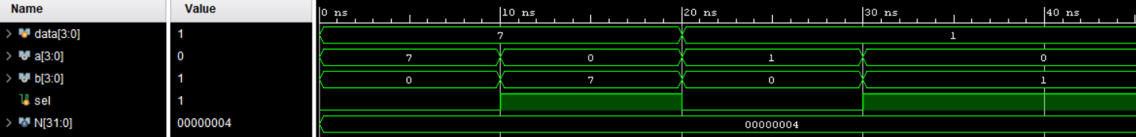

Рис. 3‑2 Результат моделирования

Листинг 3-3. Tb2f_dmux.v

|  |
| --- |
| `timescale 1ns / 1ps  module tb2f_dmux();  localparam N = 4;  reg [N-1:0] data;  reg sel;  wire [N-1:0] a;  wire [N-1:0] b;  reg [N-1:0] in [0:7];  reg [N-1:0] exp [0:7];  dmux #(N) fun (sel, data, a, b);  initial begin  $display("Test start");  $readmemh("input_ dmux.mem", in);  $readmemh("exp_ dmux.mem", exp);  test(in[0], in[1], exp[0], exp[1]);  test(in[2], in[3], exp[2], exp[3]);  test(in[4], in[5], exp[4], exp[5]);  test(in[6], in[6], exp[6], exp[7]);  $display("Test is successful");  end  task test;  input in_sel;  input [N-1:0] in_data;  input [N-1:0] expected_a;  input [N-1:0] expected_b;  begin  data = in_data;  sel = in_sel;  #1 if (expected_a != a || expected_b != b)  begin  $display("Test is failed");  if (expected_a != a)  begin  $display("expected a is %d, actual a is %d", expected_a, a);  end  if (expected_b != b)  begin  $display("expected b is %d, actual b is %d", expected_b, b);  end  $stop;  end  end  endtask  initial begin  $display("\t\t TIME SEL DATA A B");  $monitor($time,,,,,,sel,,,,,,data,,,,,,a,,,,,,b);  end  endmodule |

Результаты моделирования приведены на Рис. 3-3.

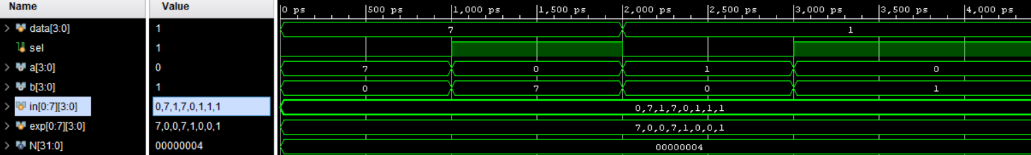

Рис. 3‑3 Результат моделирования

## Назначение выводов СБИС

Назначение выводов СБИС и стандартов ввода вывода приведено на Рис. 3‑3.

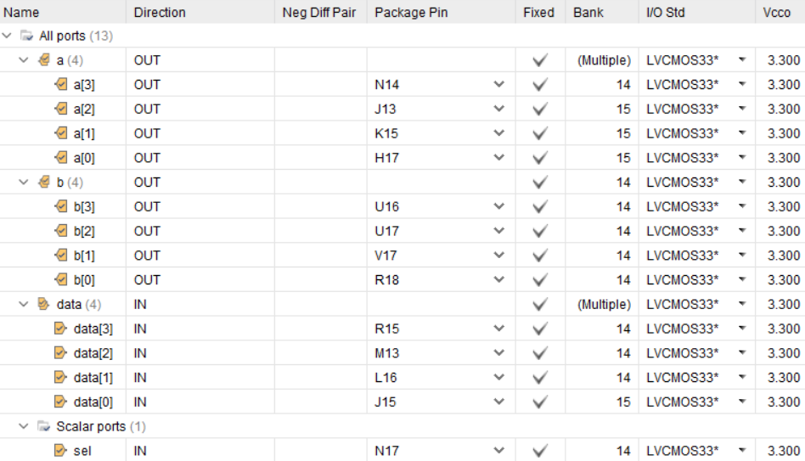

Рис. 3‑3 Назначение выводов

## Тестирование на плате Nexys4 DDR

Для тестирования проекта на плате использовались тесты, описанные в разделе 3.4

Проведенное на плате Nexys4 DDR тестирование разработанного устройства показало: результаты совпадают с ожидаемыми, устройство работает в соответствии с заданием.

## Выводы

В результате было реализовано устройство, описанное в задании, и были написаны тесты, требуемые в задании.

# Задание labs_4

## Задание

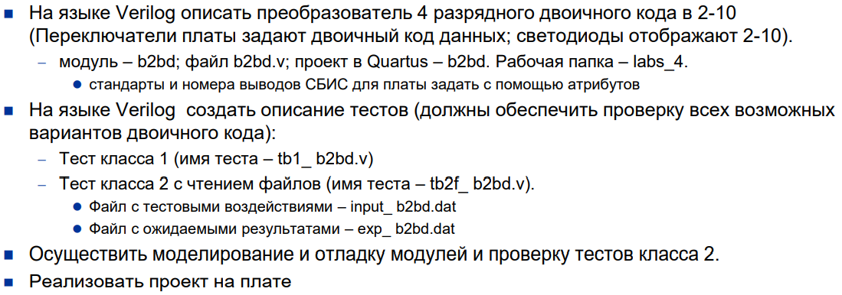

## Описание на языке Verilog

Описание разрабатываемого устройства на языке Verilog приведено ниже листинге 3-1.

Листинг 4-1. b2bd.v

|  |
| --- |
| module b2bd(  input [3:0] sw,  output [7:0] led  );  assign led = (sw < 10) ? sw : (sw+6);  endmodule |

## Результат синтеза

Результат синтеза описания на языке Verilog приведен ниже на Рис. 3‑1.

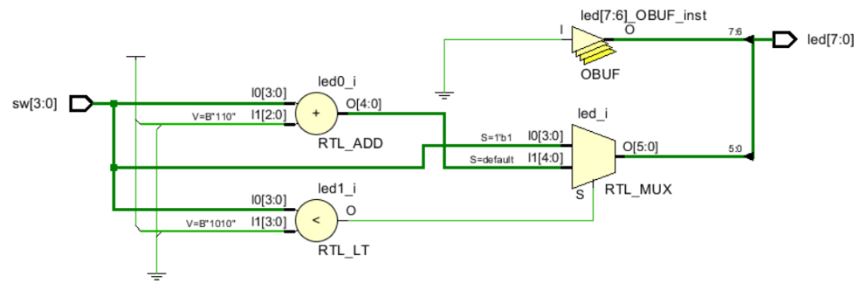

Рис. 4‑1 Синтезированная схема

## Моделирование

Для проверки правильности работы созданного Verilog описания использовались тесты:

Листинг 4-2. tb1_b2bd.v

|  |
| --- |
| module tb1_b2bd();  reg [3:0] data;  wire [7:0] result;  b2bd fun (data, result);  integer i;  initial begin  data = 0;  for (i=1; i<17; i=i+1)  #10 data = i;  end  initial begin  $display("\t\t TIME B BD");  $monitor($time,,,,,,data,,,,,,result);  end  endmodule |

Результаты моделирования приведены на Рис. 4-2.



Рис. 4‑2 Результат моделирования

Листинг 4-3. Tb2f_b2bd.v

|  |
| --- |
| `timescale 1 ns / 1 ns  module tb2f_b2bd();  reg [3:0] data;  wire [7:0] result;  reg [3:0] in [0:15];  reg [7:0] exp [0:15];  b2bd fun (data, result);  integer i;  initial begin  $readmemh("input_b2bd.mem", in);  $readmemh("exp_b2bd.mem", exp);  for (i=1; i<17; i=i+1)  test(in[i], exp[i]);  $display("Test is successful");  end  task test;  input [3:0] in_data;  input [7:0] expected;  begin  data = in_data;  #10 if (result != expected)  begin  $display("Test is failed, expected is %b, actual is %b", expected, result);  $stop;  end  end  endtask  initial begin  $display("\t\t TIME B BD");  $monitor("%t %d %8b", $time, data, result);  end  endmodule |

Результаты моделирования приведены на Рис. 4-3.

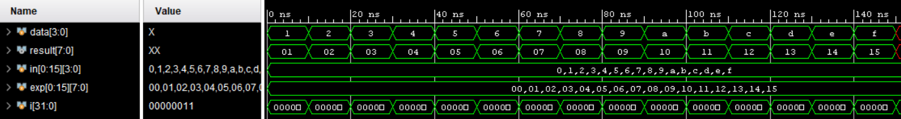

Рис. 4‑3 Результат моделирования

## Назначение выводов СБИС

Назначение выводов СБИС и стандартов ввода вывода приведено на Рис. 4‑3.

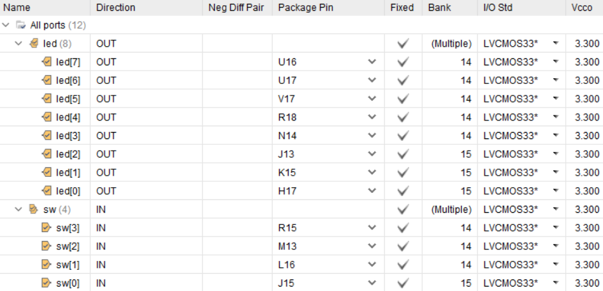

Рис. 4‑3 Назначение выводов

## Тестирование на плате Nexys4 DDR

Для тестирования проекта на плате использовались тесты, описанные в разделе 4.4

Проведенное на плате Nexys4 DDR тестирование разработанного устройства показало: результаты совпадают с ожидаемыми, устройство работает в соответствии с заданием.

## Выводы

В результате было реализовано устройство, описанное в задании, и были написаны тесты, требуемые в задании.

# Задание labs_5

## Задание

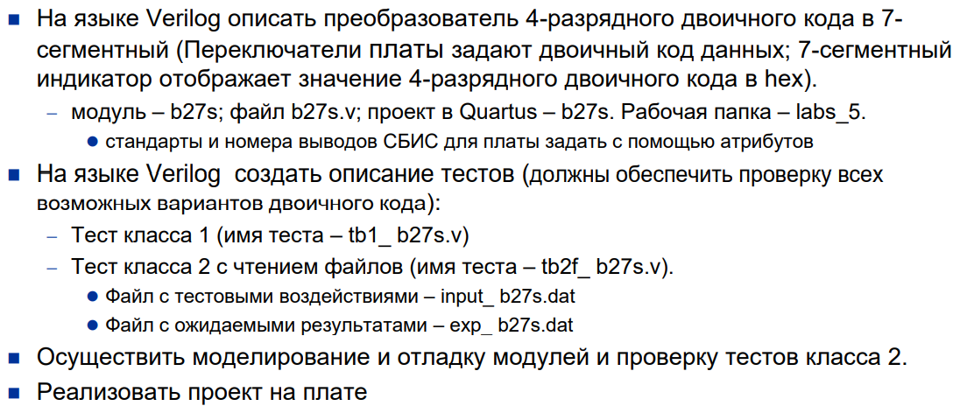

## Описание на языке Verilog

Описание разрабатываемого устройства на языке Verilog приведено ниже листинге 5-1.

Листинг 5-1. b27s.v

|  |
| --- |
| module b27s(  input [3:0] num,  output reg [6:0] ind  );  reg [6:0] arr[15:0];  initial begin  arr[0] = 7'h40;  arr[1] = 7'h79;  arr[2] = 7'h24;  arr[3] = 7'h30;  arr[4] = 7'h19;  arr[5] = 7'h12;  arr[6] = 7'h02;  arr[7] = 7'h78;  arr[8] = 7'h00;  arr[9] = 7'h10;  arr[10] = 7'h08;  arr[11] = 7'h03;  arr[12] = 7'h46;  arr[13] = 7'h21;  arr[14] = 7'h06;  arr[15] = 7'h0e;  end  always @ *  begin  ind = ~arr[num];  end  endmodule |

## Результат синтеза

Результат синтеза описания на языке Verilog приведен ниже на Рис. 5‑1.

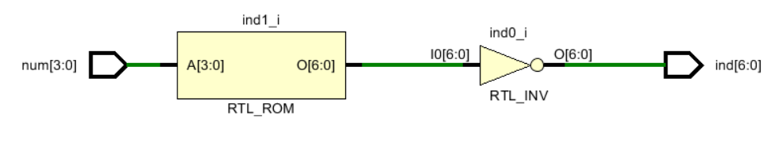

Рис. 5‑1 Синтезированная схема

## Моделирование

Для проверки правильности работы созданного Verilog описания использовались тесты:

Листинг 5-2. tb1_b27s.v

|  |
| --- |
| module tb1_b27s();  reg [3:0] data;  wire [6:0] result;  integer i;  b27s fun (data, result);  initial begin  data = 0;  for (i=1; i<17; i=i+1)  #10 data = i;  end  initial begin  $display("\t\t TIME B BD");  $monitor($time,,,,,,data,,,,,,result);  end  endmodule |

Результаты моделирования приведены на Рис. 5-2.



Рис. 5‑2 Результат моделирования

Листинг 5-3. tb2_b27s.v

|  |
| --- |
| `timescale 1ns / 1ps  module tb2_b27s();  reg [3:0] data;  reg [6:0] exp;  wire [6:0] result;  b27s fun1 (data, result);  initial begin  data = 4'b0000;  forever #10 data = data + 1;  end  initial begin  forever begin  @ (data) case(data)  4'h0: exp = ~7'h40; //0  4'h1: exp = ~7'h79; //1  4'h2: exp = ~7'h24; //2  4'h3: exp = ~7'h30; //3  4'h4: exp = ~7'h19; //4  4'h5: exp = ~7'h12; //5  4'h6: exp = ~7'h02; //6  4'h7: exp = ~7'h78; //7  4'h8: exp = ~7'h00; //8  4'h9: exp = ~7'h10; //9  4'ha: exp = ~7'h08; //A  4'hb: exp = ~7'h03; //B  4'hc: exp = ~7'h46; //C  4'hd: exp = ~7'h21; //D  4'he: exp = ~7'h06; //E  4'hf: exp = ~7'h0e; //F  endcase  end end  initial begin: assert_scope  forever begin  @ (data); #0.6;  if (result != exp)  err_task;  end end  task err_task;  begin  $display("TIME: %t ERROR: expected: %b actual: %b", $realtime, exp, result);  $stop;  end  endtask  initial begin  $display("\t\t TIME Binary 7th segment");  $monitor("%t %d %8b", $time, data, result);  end  initial begin  #160  $display(" ***SUCCESS*** ");  $stop;  end  endmodule |

Результаты моделирования приведены на Рис. 5-3.



Рис. 5‑3 Результат моделирования

## Назначение выводов СБИС

Назначение выводов СБИС и стандартов ввода вывода приведено на Рис. 5‑3.

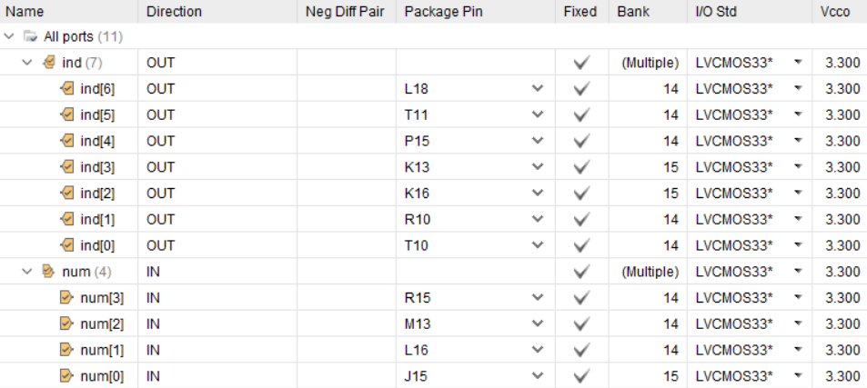

Рис. 5‑3 Назначение выводов

## Тестирование на плате Nexys4 DDR

Для тестирования проекта на плате использовались тесты, описанные в разделе 5.4

Проведенное на плате Nexys4 DDR тестирование разработанного устройства показало: результаты совпадают с ожидаемыми, устройство работает в соответствии с заданием.

## Выводы

В результате было реализовано устройство, описанное в задании, и были написаны тесты, требуемые в задании.

# Задание labs_6

## Задание

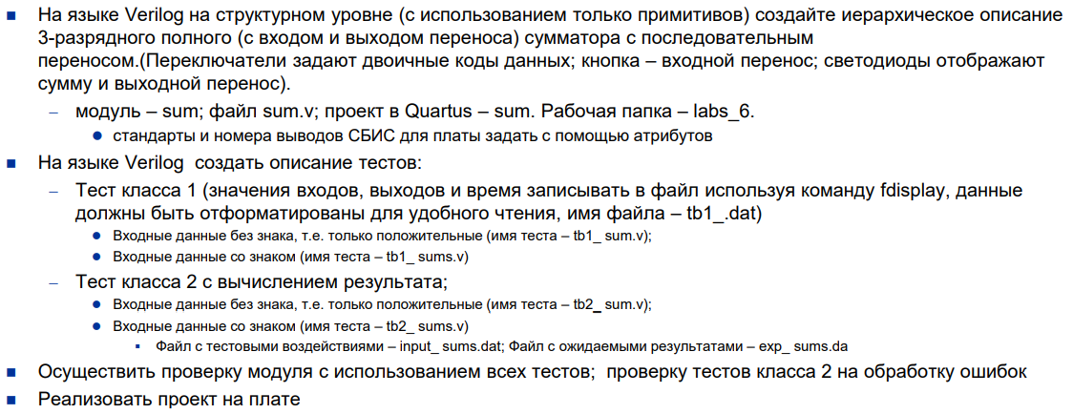

## Описание на языке Verilog

Описание разрабатываемого устройства на языке Verilog приведено ниже листинге 6-1.

Листинг 6-1. sum.v

|  |
| --- |
| module sum(  input [2:0] a, b,  input cin,  output reg [2:0] sum,  output reg cout);  reg t0, t1, t2;  reg c0, c1, c2;  always @* begin  sum1(a[0], b[0], cin, t0, c0);  sum1(a[1], b[1], c0, t1, c1);  sum1(a[2], b[2], c1, t2, c2);  sum <= {t2, t1, t0};  cout <= c2;  end  task sum1;  input a1, b1, per;  output sum1, out;  begin  sum1 = per & (~b1 & ~a1 | a1 & b1) | ~per & (~b1 & a1 | ~a1 & b1);  out = b1 & a1 | b1 & per | a1 & per;  end  endtask  endmodule |

## Результат синтеза

Результат синтеза описания на языке Verilog приведен ниже на Рис. 6‑1.

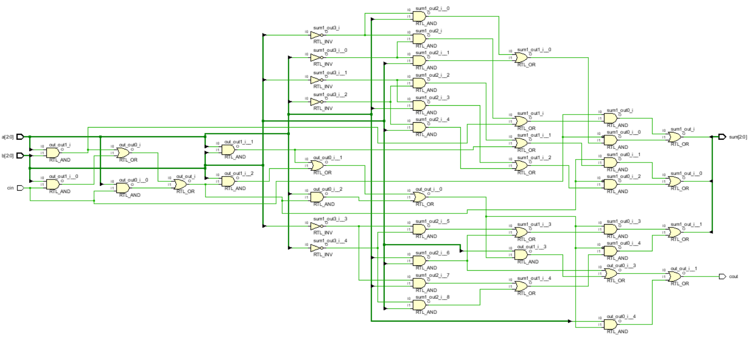

Рис. 6‑1 Синтезированная схема

## Моделирование

Для проверки правильности работы созданного Verilog описания использовались тесты:

Листинг 6-2. tb1_sum.v

|  |
| --- |
| module tb1_sum();  localparam N = 3;  reg [N-1:0] a, b;  reg cin;  wire cout;  wire [N-1:0] res;  sum LAB(a, b, cin, res, cout);  integer fd;  initial begin  cin = 0; a = 1; b = 2;  #100 cin = 0; a = 3; b = 3;  #100 cin = 1; a = 1; b = 2;  #100 cin = 1; a = -1; b = -2;  #100 cin = 1; a = 1; b = -3;  #100 cin = 1; a = -1; b = 3;  #100  $fdisplay(fd, " ***SUCCESS*** ");  $display(" ***SUCCESS*** ");  $fclose (fd);  end  initial begin  fd = $fopen("tb1_.da", "w");  $monitor("time=%t a=%d b=%d cin=%b sum=%d cout=%b",$time,a,b,cin,res,cout);  $fmonitor(fd, "time=%t a=%d b=%d cin=%b sum=%d cout=%b",$time,a,b,cin,res,cout);  end  endmodule |

Результаты моделирования приведены на Рис. 6-2.

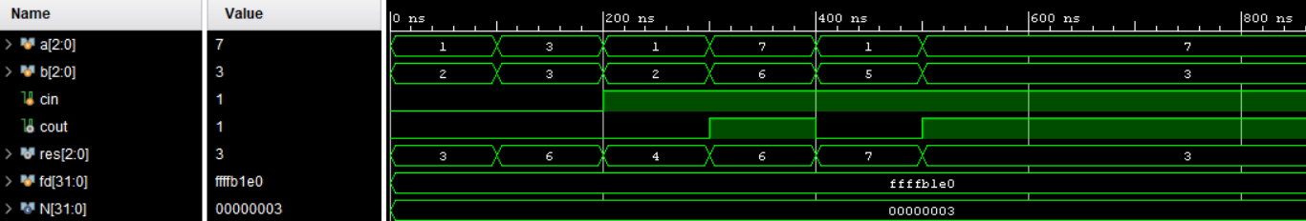

Рис. 6‑2 Результат моделирования

Листинг 6-3. tb1_sums.v

|  |
| --- |
| `timescale 1ns / 1ps  module tb1_sums;  localparam N = 3;  reg signed [N-1:0] a, b;  reg cin;  wire cout;  wire signed [N-1:0] res;  sum LAB(a, b, cin, res, cout);  integer fd;  initial begin  cin = 0; a = 1; b = 2;  #100 cin = 0; a = 3; b = 3;  #100 cin = 1; a = 1; b = 2;  #100 cin = 1; a = -1; b = -2;  #100 cin = 1; a = 1; b = -3;  #100 cin = 1; a = -1; b = 3;  #100 $fdisplay(fd, " ***SUCCESS*** ");  $display(" ***SUCCESS*** ");  $fclose (fd);  end  initial begin  fd = $fopen("log.dat", "w");  $monitor("time=%t a=%d b=%d cin=%b sum=%d cout=%b",$time,a,b,cin,res,cout);  $fmonitor(fd, "time=%t a=%d b=%d cin=%b sum=%d cout=%b",$time,a,b,cin,res,cout);  end  endmodule |

Результаты моделирования приведены на Рис. 6-3.

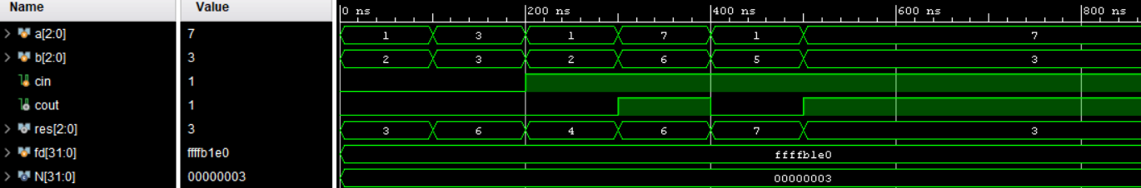

Рис. 6‑3 Результат моделирования

Листинг 6-4. tb2_sum.v

|  |
| --- |
| `timescale 1 ns / 1 ns  module tb2_sum;  localparam N = 3;  reg [N-1:0] a, b;  reg cin;  wire cout;  wire [N-1:0] sum;  sum LAB (a, b, cin, sum, cout);  integer fd;  initial begin  test_sum(1, 2, 0); test_sum(3, 4, 0);  test_sum(3, 4, 1); test_sum(7, 6, 1);  test_sum(3, 4, 1); test_sum(7, 6, 1);  $display(" ***SUCCESS*** ");  $fdisplay(fd, " ***SUCCESS*** "); $fclose (fd);  end  task test_sum;  input [N-1:0] in_a, in_b;  input in_cin;  reg [N-1:0] exp_sum;  reg exp_cout;  begin  a = in_a;  b = in_b;  cin = in_cin;  {exp_cout, exp_sum} = a + b + cin;  #1 if (sum != exp_sum || cout != exp_cout) begin  $display("Output is wrong"); $fdisplay(fd, "Output is wrong");  $display("Got sum=%d and cout=%d, but expected sum=%d and cout=%d ",sum,cout,exp_sum,exp_cout);  $fdisplay(fd, "Got sum=%d and cout=%d, but expected sum=%d and cout=%d ",sum,cout,exp_sum,exp_cout);  $fclose (fd); $stop; end  end  endtask  initial begin  fd = $fopen("tb2_.dat", "w");  $monitor("time=%t a=%d b=%d cin=%b sum=%d cout=%b",$time,a,b,cin,sum,cout);  $fmonitor(fd, "time=%t a=%d b=%d cin=%b sum=%d cout=%b",$time,a,b,cin,sum,cout);  end  endmodule |

Результаты моделирования приведены на Рис. 6-4.

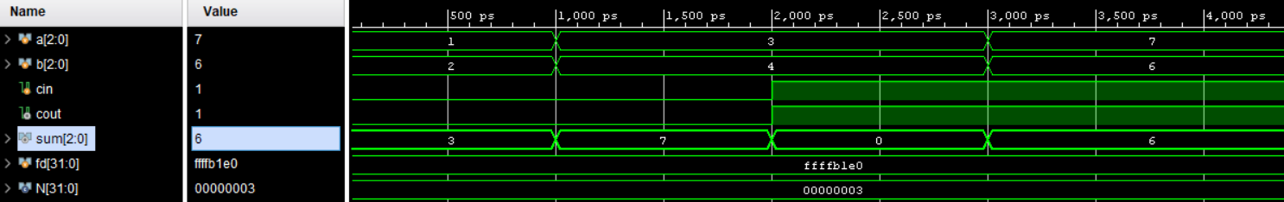

Рис. 6‑4 Результат моделирования

Вывод в файл и консоль:

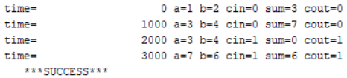

Листинг 6-5. tb2_sums.v

|  |
| --- |
| `timescale 1 ns / 1 ns  module tb2f_sums;  localparam N = 3;  reg signed [N-1:0] a, b;  reg cin;  wire cout;  wire signed [N-1:0] sum;  sum LAB (a, b, cin, sum, cout);  integer fd;  initial begin  test_sum(1, 2, 0); test_sum(3, 4, 0);  test_sum(3, 4, 1); test_sum(7, 6, 1);  $display(" ***SUCCESS*** ");  $fdisplay(fd, " ***SUCCESS*** "); $fclose (fd);  end  task test_sum;  input [N-1:0] in_a, in_b;  input in_cin;  reg [N-1:0] exp_sum;  reg exp_cout;  begin  a = in_a;  b = in_b;  cin = in_cin;  {exp_cout, exp_sum} = a + b + cin;  #1 if (sum != exp_sum || cout != exp_cout) begin  $display("Output is wrong"); $fdisplay(fd, "Output is wrong");  $display("Got sum=%d and cout=%d, but expected sum=%d and cout=%d ",sum,cout,exp_sum,exp_cout);  $fdisplay(fd, "Got sum=%d and cout=%d, but expected sum=%d and cout=%d ",sum,cout,exp_sum,exp_cout);  $fclose (fd); $stop; end  end  endtask  initial begin  fd = $fopen("tb2_.dat", "w");  $monitor("time=%t a=%d b=%d cin=%b sum=%d cout=%b",$time,a,b,cin,sum,cout);  $fmonitor(fd, "time=%t a=%d b=%d cin=%b sum=%d cout=%b",$time,a,b,cin,sum,cout);  end  endmodule |

Результаты моделирования приведены на Рис. 6-5.

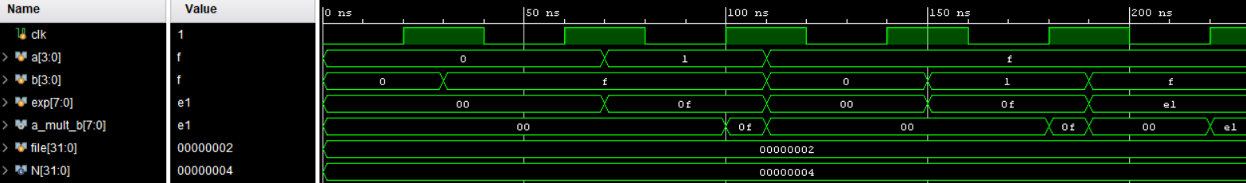

Рис. 6‑5 Результат моделирования

Вывод в файл:

time= 0 a= 1 b= 2 cin=0 sum= 3 cout=0

time= 1000 a= 3 b=-4 cin=0 sum=-1 cout=0

time= 2000 a= 3 b=-4 cin=1 sum= 0 cout=1

time= 3000 a=-1 b=-2 cin=1 sum=-2 cout=1

***SUCCESS***

## Назначение выводов СБИС

Назначение выводов СБИС и стандартов ввода вывода приведено на Рис. 6‑3.

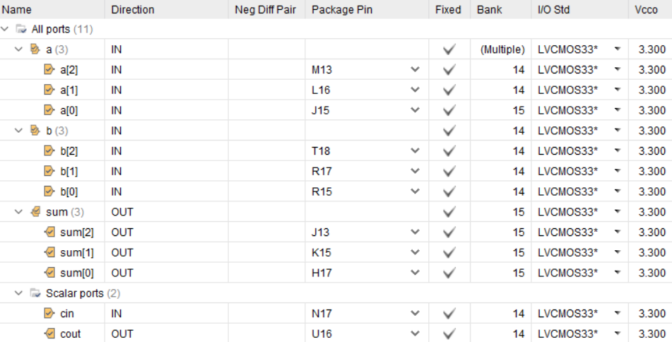

Рис. 6‑3 Назначение выводов

## Тестирование на плате Nexys4 DDR

Для тестирования проекта на плате использовались тесты, описанные в разделе 6.4

Проведенное на плате Nexys4 DDR тестирование разработанного устройства показало: результаты совпадают с ожидаемыми, устройство работает в соответствии с заданием.

## Выводы

В результате было реализовано устройство, описанное в задании, и были написаны тесты, требуемые в задании.